**Bio- Jungpflanzen der Loewe Stiftung 2025**

|  |  |  |  |
| --- | --- | --- | --- |
| **Sorte** | **Art** | Preis/Stück | Anzahl |
| Tomfall | Buschtomate f.Balkon | € 4,00 |  |
| Gutingi | Buschtomate | € 4,00 |  |
| Primabella | Freilandtomate | € 4,00 |  |
| Resibella | Freilandtomate | € 4,00 |  |
| Rondobella | Freilandtomate | € 4,00 |  |
| Zebranelle | Cocktail | € 4,00 |  |
| Black Cherry | Cherrytomate | € 4,00 |  |
| Yellow submarine | Cherrytomate | € 4,00 |  |
| Ormato | Cherrytomate | € 4,00 |  |
| Ruthje | Salattomate | € 4,00 |  |
| Marmorossa | Roma Tomate | € 4,00 |  |
| Donnavita | Eiertomate | € 4,00 |  |
| Bellarubin | schwarz/rot neue Sorte | € 4,00 |  |
| Heart of gold | Ochsenherztomate | € 4,00 |  |
|  |  |  |  |
| Puztagold | Paprika | € 4,00 |  |
| Ferenc Tender | Paprika | € 4,00 |  |
| Aubergine | Zora | € 4,00 |  |
| Physalis |  | € 4,00 |  |
| Kalomira | Minigurke | € 4,00 |  |
| Cleopha | Schlangengurke | € 4,00 |  |
| Zucchini | grün | € 4,00 |  |
| Zucchini | gelb | € 4,00 |  |
| Sugar Baby | Wassermelone | € 4,00 |  |
| Murrmel | Charentais-Melone | € 4,00 |  |
| Petit Gris de Rennes | Melone | € 4,00 |  |
| Hokkaido Kürbis | Red Kuri | € 4,00 |  |
| Butternut Kürbis |  | € 4,00 |  |
| Chilii | Chayenne | € 4,00 |  |
| Chili | Rotes Teufele | € 4,00 |  |
| Chili | gelb/Orange | € 4,00 |  |
| Paper pots:  Salat rot und grün,  Kohlrabi,  Mangold, Bete, Brokkoli und anderes , einfach vorbei kommen |  | Stück 0,50 |  |

**Tomatenpflanzen**

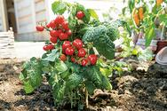**Tomfall**

Mittelfrüh reifende **Balkon- und Ampeltomate** mit offener Wuchsform, 50 – 70 cm langen, hängenden Trieben und bis ca. 40 cm Höhe. Tomfall liefert viele kleinen, roten, runden Cherrytomaten mit süßem, würzig-geschmackvollem Aroma. Perfekt zum Naschen und Snacken. Kein Ausgeizen erforderlich.

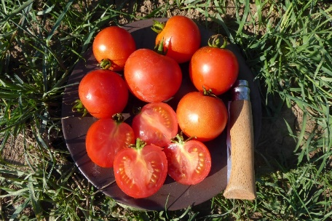**Buschtomate**

**Gutingi,** Fruchtgewicht 50gr. besonders saftige und im Süße-Säure- Verhältnis ausgewogene Früchte, ertragreich mit kompaktem Wuchs.

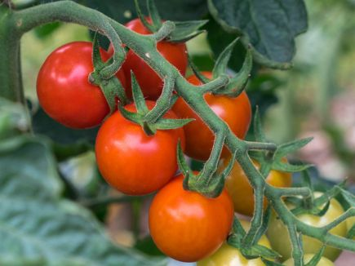***Freilandtomaten von Culinaris- Biozüchtung mit höchster Phytophtera Toleranz***

Primabella Fruchtgewicht 30gr. Primabella ist eine sehr wüchsige Freiland-Cherry-Tomate mit mittelfrüh-, rot-reifenden Früchten und schönen Kelchblättern. Sehr robuste Pflanze mit dunkelgrünem Laub, außergewöhnlich widerstandsfähig gegen Phytophtora. Gut lagerbare, feste Früchte. Aromatisch ausgewogen, süßsauer im Geschmack.

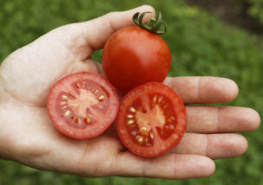

Resibella, Fruchtgewicht 50gr. Salattomate mit intensivem Aroma und ausgewogenem gutem Geschmack- zum Frischverzehr und Naschen

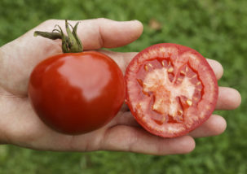

Rondobella Fruchtgewicht 100gr außergewöhnlich fruchtiger Geschmack und intensives Tomatenaroma, Die Früchte sind fest- für Salate und zum Kochen

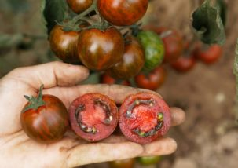**Cocktail Tomaten**

**Zebranelle:** Fruchtgewicht 25gr rot-grün gestreifte Tomate mit dunkelrotem Fruchtfleisch, ausgeprägte Süße und ein gutes, leicht würziges Aroma, Früchte sind sehr fest und können lange an der Pflanze bleiben.

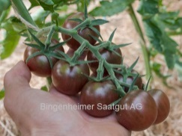

**Black Cherry**

reichtragende Cherrytomaten,

dunkelviolett, guter Geschmack

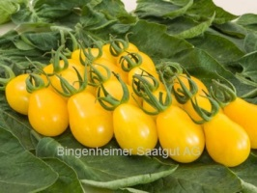

**Yellow Submarine**

gelbe Cherrytomaten, birnenförmig,

köstlicher Geschmack

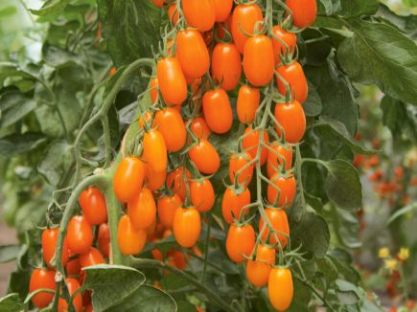**Ormato**

Cherry-Datteltomate, leuchtend orange reifend, gut ausgefärbt. Früchte festfleischig mit attraktiven Riefen. Fruchtstände 1-2 triebig. Ernte sowohl mit als auch ohne Kelchblätter möglich. Gutes Ertragspotenzial. Süß und aromatisch.

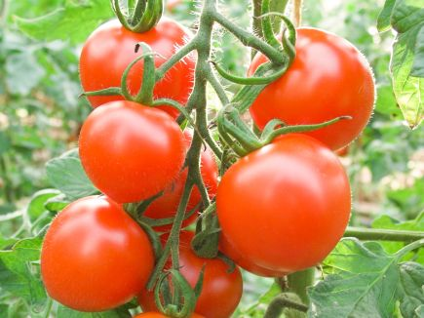**Salat Tomaten**

**Ruthje**

Ruthje ist eine sehr leuchtend rote Tomate mit leichter Herzform und dezenter Flammung um den Kelch. Glänzende Blätter, kräftiges Blatt, kurze Internodien, guter Fruchtbehang. Nicht als Rispentomate geeignet. Außergewöhnlich guter Geschmack mit ausgewogenem Süße-Säure-Verhältnis.

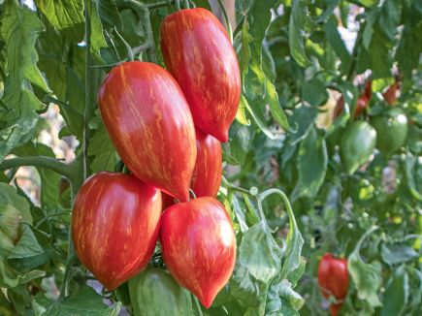Marmorossa

ist eine Roma-Tomate mit länglichen, spitz zulaufenden, ca. 200 g schweren Früchten, die rot mit gelber Flammung abreifen. Die Früchte haben ein festes Fruchtfleisch. Sehr gutes Aroma.

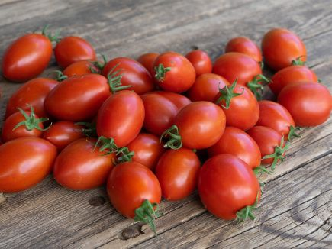Die kräftig wachsende, rotfrüchtige Eiertomate Donnavita hat ein hohes Ertragspotential. Feste Früchte mit ca. 50 g Fruchtgewicht, ansprechender Farbe und festem Fruchtfleisch mit angenehmer Konsistenz. Harmonischer Aufbau, gut zu pflegen. Süßer, mild-aromatischer Geschmack.

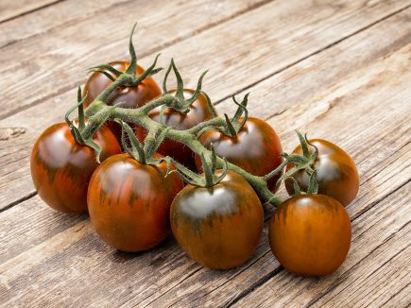

Bellarubin

Kräftig wachsende, normalfrüchtige Tomate mit relativ großen, rundovalen, dunkelrot-braun abreifenden Früchten. Fruchtgewicht 110 g. Hohes Ertragspotenzial, sehr gleichmäßige Ernte bis zum Ende der Kultur. Ausgewogen-aromatischer Geschmack.

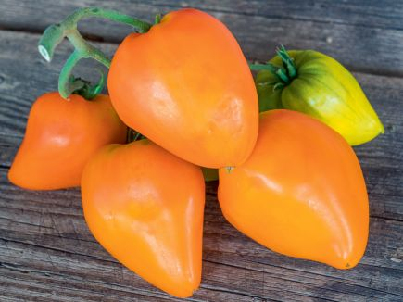

Heart of gold

Gesunde **Ochsenherz**tomate mit gelb reifenden, herzförmigen Früchten. Hohes Ertragspotenzial, die Früchte wiegen ca. 340 g und sind gut durchgefärbt mit gleichmäßiger Fruchtform. Gut zu pflegender Pflanzenaufbau. Sehr guter Geschmack

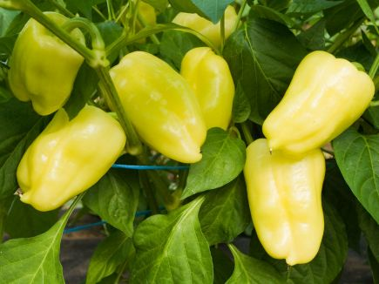

Pusztagold

Mittelfrühe, ertragreiche **Paprika** mit hellgelben, großen, abgestumpften Früchten. Hellrot reifend. Auch für den Anbau im Freiland geeignet. Milder, dennoch aromatischer Geschmack; kann auch in unreifem Zustand bereits roh gut genossen werden.

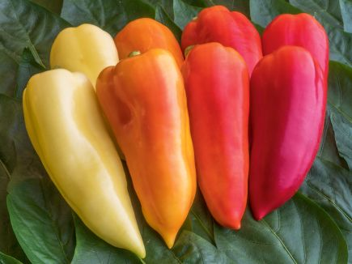

Die frühreife Gemüsepaprika Ferenc Tender trägt hellgelbe, spitze Früchte, die leuchtend rot abreifen.

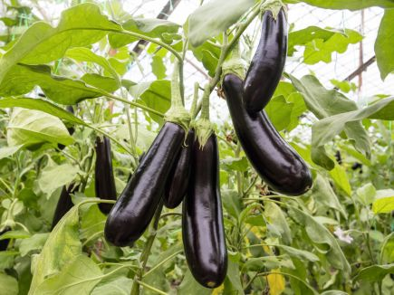**Aubergine Zora**

Aubergine Zora ist eine wüchsige, ertragreiche Erwerbsgärtnersorte mit länglich-ovalen, dunkelvioletten Früchten. Kelch nur leicht gestachelt. Gleichmäßige Fruchtbildung. Durch ihren harmonischen Aufbau ist die Pflanze gut zu pflegen. Guter, auberginentypischer Geschmack.

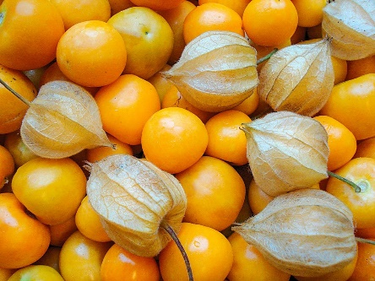

**Die Physalis** Schönbrunner Gold ist eine sehr wüchsige Pflanze mit dunkel-goldgelben Beeren für den Frischverkauf. Großfrüchtige Selektion der Forschungsanstalt für Gartenbau Schönbrunn/Wien. Nur für das Freiland geeignet. Stütze oder Aufleiten notwendig.

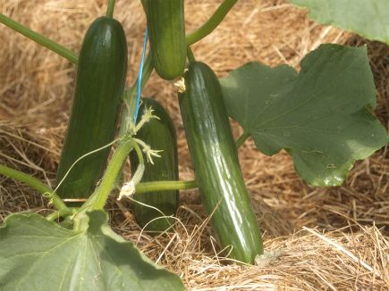**Kalomira**

Wüchsige **Minigurke** mit glattschaligen, schlanken Früchten. Mittelgrüne, ca.18 cm lange Früchte mit einem Gewicht von ca. 200g. Gutes Ertragspotenzial. Knackig mit frischem Geschmack.

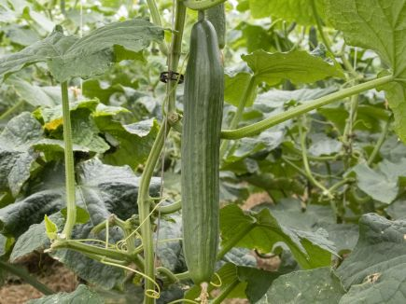

**Cleopha**

Stark wüchsige **Schlangengurke** für das Gewächshaus mit ca. 30 cm langen Früchten. Schöne, glatte, dunkelgrüne Gurken mit sehr geringer Neigung zu Korkrissen. Lange Ernteperiode, robust, auch für extensive Anbaubedingungen geeignet.

**Zucchini in grün und gelb**

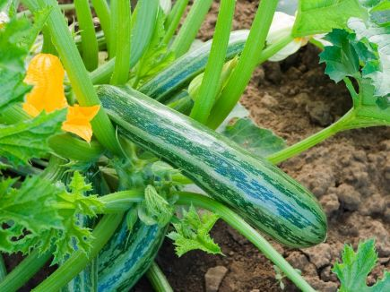 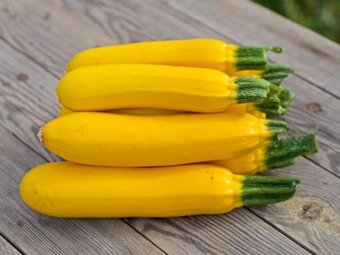

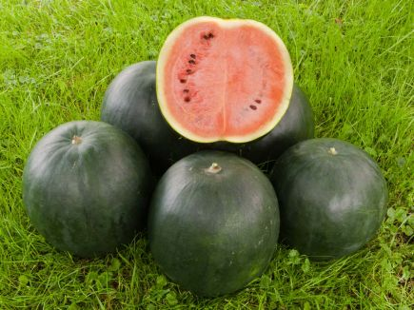**Sugar Baby**

Süße Früchte mit dunkelgrüner Schale und lachsfarbenem Fruchtfleisch, bis 3 kg schwer, Bodenbedeckung mit schwarzem Mulchmaterial begünstigt Wachstum und Ausreife. Freilandanbau nur in warmem Klima, da sonst die Früchte nicht ausreifen. Nicht zu früh ernten, erst wenn Ranke am Fruchtansatz vertrocknet ist.

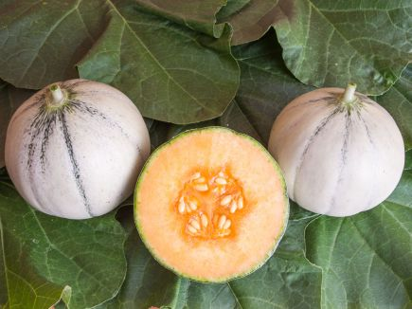

**Murrmel**

Offen wachsende Charentais-Melone mit gleichmäßigem Fruchtansatz und einem durchschnittlichen Fruchtgewicht von 600 g. Einfach zu pflegen. Besonders für den Anbau im Gewächshaus mit Aufleiten geeignet, die Freiland-Kultur ist jedoch auch möglich. Besonders aromatischer Geschmack.

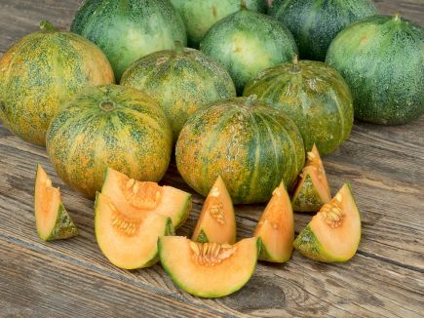Petit Gris de Rennes

Ertragreiche Melone mit Früchten zwischen 500 und 800 g, die auch unter weniger warmen Bedingungen gut ausreifen. Die Fruchtreife ist gegeben, wenn sich Risse um den Fruchtstiel bilden und sich dieser leicht lösen lässt. Süßes, oranges Fruchtfleisch, frühreifend und aromatisch.

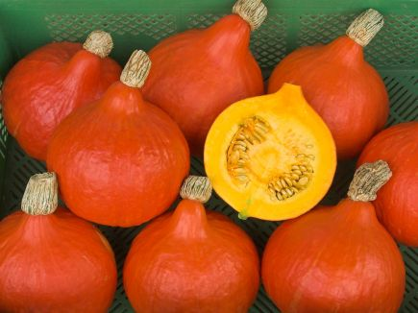 Hokkaido-Kürbis

Breitrunder, orangefarbener, rankender Hokkaidokürbis mit gelbem Fleisch. Gute Lagereignung.

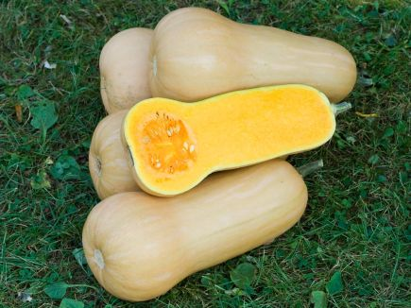**Butternut**

ist ein rankender Speisekürbis mit einer ausgefallenen, birnenähnlichen Form. Die beigefarbenen Früchte sind handlich zu verarbeiten, da das zart orangefarbige Fruchtfleisch in der ca. 30 cm langen Walze kernlos ist; kleine Samenhöhle am Ende der Frucht. Sehr gute Lagerfähigkeit, feiner nussartiger Geschmack. Fruchtgewicht 1,5-2 kg. Spätreifend.

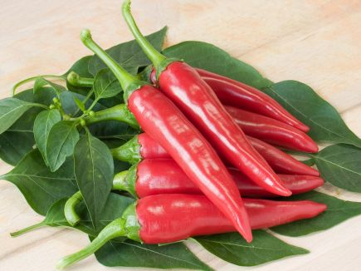**De Cayenne** ist eine scharfe **Chili** mit 10-12 cm langen, schlanken, grünen Früchten. Rot abreifend. Relativ hochwachsend, gutes Ertragspotenzial. Schärfegrad: 6.

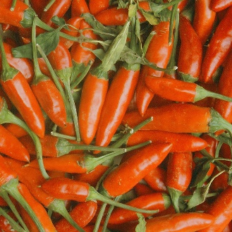**Rotes Teufele**

feurig-scharfe Freilandchili, robust und dekorativ, bildet sehr viele, oft über hundert, ca. 3-4 cm lange, tiefrote und aufrecht stehende Früchte. Besondere Freilandeignung.

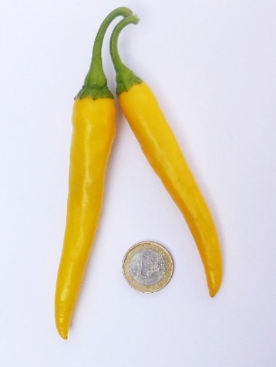Chili Gelb/Orange

Leider wissen wir nicht wie die heißt, weil wir die auf dem Markt gekauft haben und dann weiter vermehrt. Jedenfalls war sie sehr schön anzusehen

Verschiedene „kleine“ Jungpflanzen in paper pots:

Kohlrabi, Salate, Mangold, Bete, Brokkoli, Rot- und Weißkohl, Wirsingkohl…

Vorbestellungen erleichtern uns die Arbeit und sichern die Wunschsorten

Alles Saatgut stammt von Bingenheimer Saatgut, Reinsaat, Culinaris oder Dreschflegel und ist nachbaufähig und Bio zertifiziert

[landwirtschaft@loewe-stiftung.de](mailto:landwirtschaft@loewe-stiftung.de)

Abholung direkt auf dem Loewe Hof Freitag zwischen 10 und 15.30h

**Name: Telefon:**

**Adresse:**

**Ich hole ab: O Bitte beliefert mich: O**

**Am: 2.5. 9.5. 16.5.**

# 